Ön Kesme Metodu İle Oluşturulan Farklı Derinliklerdeki Yapay Süreksizliklerin PPV ve Yapısal Hasar Riskine Etkisi
Effect of Artificial Discontinuities Formed by Presplitting with Different Depths on PPV and Structural Damage Risk
E. Alan
Yapı Merkezi İnşaat ve Sanayi A.Ş., DSM Demiryolu Projesi, Tanzanya, enver.alan@ym.com.tr

ÖZET Uygulamalı patlatma mühendisliği alanında yapılan bu çalışma Etiyopya’da ve afanitik trakibazaltta yapılmıştır. Farklı derinliklerdeki yapay süreksizliklerin yapısal hasar riskine etkilerini belirlemek amacıyla yapılan bu çalışmada, aynı lokasyon ve aynı formasyondaki üç test alanında çalışılmıştır. Delme-patlatma teknolojisinden faydalanarak ve ön kesme yöntemi uygulanarak her biri 10 metre uzunluğunda olan altı adet yapay süreksizlik oluşturulmuştur. Her test alanında, eşit uzunluk ve eşit derinlikte iki adet ardışık yapay süreksizlik meydana getirilmiştir. Yapay süreksizliklerin derinlikleri; Birinci test alanında 6,80 metre, ikinci test alanında 13,60 metre ve üçüncü test alanında 17,00 metredir. Ardışık yapay süreksizlikler arasındaki mesafe 8 metredir. Titreşim üretmek için 31 adet patlatma yapılmıştır. Patlatma noktaları ile en yakın ölçme istasyonu arasındaki en yakın mesafe 5,30 metredir.
Ölçülerek tespit edilen PPV değerlerindeki pik azalma oranları: Birinci test alanında % 95,77 (106,00 mm/s’den 4,48 mm/s’ye), ikinci test alanında % 79,77 (176,00 mm/s’den 35,60 mm/s’ye), üçüncü test alanında % 95,85 (205,00 mm/s’den 8,55 mm/s’ye).
Yapay süreksizlikler, yapısal hasar riskini bertaraf etmiştir.
Anahtar kelimeler: Ön-kesme, Yapay süreksizlik, Sismik dalga, Maksimum parçacık hızı, Yapısal hasar riski

ABSTRACT This study was conducted in the field of applied blasting engineering in Ethiopia and aphanitic trachibasalt. Under the scope of the study, which has been performed to determine the effects of the artificial discontinuities at different depths and the effects of artificial discontinuities through structural damage risk, six test areas, at the same location and same formation, were considered. Six numbers of artificial discontinuities, each 10 meters transverse, were created by using pre-splitting and drilling-blasting technology. The number of sequential artificial discontinuities on each test area is two and they have the same length. The length of artificial discontinuities are; 6,80 meters at the first test area, 13,60 meters at the second test area and 17 meters at the third test area respectively. The distance between sequential artificial discontinuities is 8 meters. Thirty-one shots were executed in order to produce vibration. The closest distance between the shot points and the nearest measuring station is 5,30 meters.
Peak reduction rates in Peak Particle Velocity (PPV) values determined by measuring as follows: In the first test area 95,77% (106,00 mm/s to 4,48 mm/s), in the second test area 79,77% (176,00 mm/s to 35,60 mm/s), in the third test area 95,85% (from 205,00 mm/s to 8,55 mm/s).
Artificial discontinuities eliminated on the structural damage risk.
Keywords: Pre-splitting, Artificial discontinuity, Seismic wave, Peak particle velocity, Structural damage risk

GİRİŞ
Diğer kazı yöntemleri teknik ve/veya ekonomik yönden elverişli değilse, kaya formasyonlarda delme-patlatma teknolojisinden faydalanarak patlatmalı kazı yapmak kaçınılmaz, patlatmaların olumsuz etkileri (titreşim, gürültü, hava şoku, toz, gaz, kaya fırlaması, yapısal hasar riski vs.) potansiyeldir. Can ve mal güvenliğini de tehdit eden yapısal hasar riskini bertaraf etmek için yerkabuğunda yapay süreksizlik oluşturularak, birim zamanda patlayan patlayıcı madde miktarı azaltılarak vs. önlemler alınmaktadır. İkinci önlem; üretimi, verimi, yığın boyut dağılımını, atım maliyetini, ardışık maliyetleri, işletme maliyetini, iş teslim süresini vs. doğrudan etkilemektedir.
Demir taştan pahalı, imalat tazminden ucuz, inşa tamirden kolay, tahmini değerler izafi, teorik değerler ulaşılmaz, itibar paha biçilmezdir. Parametreler, mesleki terimler ve sayılar ile ifade edilmelidir. Ölçmeden, öğrenmeden, hesaplamadan bilmek; bilmeden düzeltmek imkânsızdır. Patlatma kaynaklı risklerden canları, çevreyi ve değerleri korumak için; disiplinler arası işbirliği yapılmalı, akıl ve bilimsel bilgi rehberliğinde analitik çalışılmalı, tecrübelerden faydalanılmalı, özgün ve optimal tasarım, planlama ve test atımları yaparak reel şartlara özgü limit değerler ve yöntem belirlenmelidir. Atımlar; emniyetli, başarılı, verimli ve optimum maliyetli olmalıdır.

GENEL BİLGİLER

Patlatma Kaynaklı Yapısal Hasarlardan Yapıların Korunması
Patlatma yaparken oluşan yersarsıntısının kaynağı kayıp enerjidir (sismik enerji, ısı enerjisi, ışık enerjisi, ses enerjisi). Kayıp enerji miktarını ve titreşimi oluşturan sismik dalgaların genliğini birçok unsur etkiler. Sismik dalgaların enerjilerini azaltarak yapısal hasar riski önlenebilir. Bu maksatla tasarım parametrelerine (delik çapı, delik boyu, yük mesafesi, delikler arası mesafe vd) müdahale edilmekte veya atım lokasyonu ile korunacak yapı arasında yapay süreksizlikler (ön kesme yöntemi ile kayayı kesme, bariyer delikleri delme, hendek kazma) oluşturulmaktadır. Patlatmaların olumsuz çevresel etkilerini azaltmak, maksimum verim elde edilen optimum maliyetli atımlar yapmak için patlayıcının detonasyon aşamasında oluşturduğu şok ve gaz enerjileri maksimum oranda kayayı kırma ve ötelemede -faydalı enerji olarak- kullanılmalıdır. Gereğinden az veya fazla yük mesafesi uygulanmasından ve kritik çapın altındaki/yakınındaki delik çaplı atımlardan kaçınılmalıdır (Şek. 1). Bu çalışmada; kullanılan patlayıcıların kritik çapından (<25,40 mm) daha büyük çaplı deliklerden (76,20 mm, 88,90 mm) faydalanılmıştır.

Şekil 1. Kritik çapın ideal detonasyon hızına etkisi (Alan, 2020).

Awash - Kombolcha - Hara Gebaya (AKH) Demiryolu Projesi
Bildiride konu edilen çalışmanın yapıldığı AKH Demiryolu Projesi (Proje) Yapı Merkezi İnşaat ve Sanayi A.Ş. tarafından Etiyopya’da inşa edilmektedir. Proje güzergâhında, volkanizma ile oluşmuş asit magmatik kayaçları kapsayan yaşlı Ashangi ve Ancharo formasyonları (Oliosen-Miosen adlı jeolojik devirlerde oluşmuş, ~33,90-5,33 milyon yıl önce) hakîmdir. Proje tek hattır. Hattın uzunluğu 391,75 km, kazı-dolgu miktarı ~95 milyon m³’dür.

Çalışma Alanı ve Jeolojik Yapı
Bu Araştırma-Geliştirme (Ar-Ge) çalışması, AKH Demiryolu Projesi’nde, Km 346’daki Bazalt Ocağı’nda yapılmıştır. Çalışma yapılan saha Etiyopya’nın Mersa ili sınırları içindedir. Mersa’nın başkent Addis Ababa’ya uçuş mesafesi 311 km, karayolu mesafesi 488 km’dir. Çalışma sahası; projenin başlangıç noktasından 346 km, Mersa kent merkezinden 31 km uzaklıktadır. Çalışmaların yapıldığı Ashangi Formasyonu Eosen döneminde (55,80-33,90 milyon yıl önce) oluşmuştur. Patlatma ve ölçümler Afanitik trakibazaltta yapılmıştır (Şek. 2).

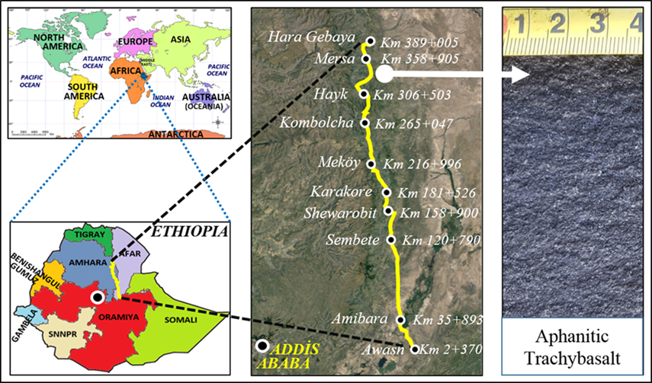

Şekil 2. Proje güzergâhının, istasyonların ve Ar-Ge sahasının haritalardaki konumu
Kırmataş (balast, sabbalast, beton agregası, kırma kum, duvar taşı vs) üretmek için işletilen bu ocaktaki Afanitik trakibazaltın mühendislik özellikleri: Kaya kalite değeri (RQD) % 37,50; Tek eksenli basınç dayanımı (UCS) 103,54 MPa; özgül ağırlık 3,03 g/cm³, aşınma dayanımı % 7,80.

Saha Çalışmaları
Ön kesme yöntemi ile oluşturulacak farklı derinlikte ve eşit aralıklı yapay süreksizliklerin, patlatma kaynaklı titreşimlerin oluşturduğu parçacık hızına mevcut şartlarda etkisini belirlemek amacıyla üç ayrı test bölgesinde çalışılarak, her test bölgesinde 10 m uzunlukta, 8 m aralıklı 2 adet yapay süreksizlik oluşturmak planlanmıştır. Yapay süreksizliklerin derinlikleri birinci bölgede 6,80 m (H1), ikinci bölgede 13,60 m (H2), üçüncü bölgede 17,0 m (H3) tasarlanmıştır. Delikler; uydu destekli elektronik teodolitten faydalanılarak ve tasarıma uygun işaretlenmiş, üstten darbeli kaya delici makine (rock drill) ile delinmiştir. Ön kesme (Pre-splitting) delikleri; 76 mm çapta, 50 cm aralıkta ve her yapay süreksizlikte 21 adet olmak üzere toplam 126 adettir.
Patlatma kaynaklı titreşim elde etmek için delinen tüm delikler 89 mm çapında, 2,80 metre uzunlukta ve 1,50x1,50 metre aralıklıdır. Bu deliklerin en yakın yapay süreksizliğe uzaklığı 7,30 metre, en yakın ölçme istasyonunu ile arasındaki mesafe ise 5,30 metredir. Yapılan bu çalışma kapsamında dört adet sismograf kullanılmıştır. Birinci ölçme istasyonu (S1) ilk yapay süreksizliğin 2,00 metre berisinde, ikinci ölçme istasyonu (S2) ikinci yapay süreksizliğin 2,00 metre berisinde, diğer ölçme istasyonları (S3, S4) ikinci yapay süreksizliğin 7,00 metre ötesindedir. Tüm deliklerin ve ölçme istasyonlarının yerleşim planı aşağıda (Şek. 3) verilmiştir.

Şekil 3. Titreşim üretim delikleri, ön kesme delikleri ve ölçme istasyonlarının yerleşim planı
İlk önce, patlatma yapılarak yapay süreksizliklerin elde edileceği ön kesme delikleri sivil patlayıcı (Alan, 2020) kullanılarak şarj edilmiştir. Delik içi şarjda infilaklı fitil (80 g/m PETN) ve kapsüle duyarlı emülsiyon kartuş patlayıcı; yüzey bağlantısında infilaklı fitil (6 g/m PETN) kullanılmıştır. Emülsiyon patlayıcı maddenin teknik özellikleri Tablo 1’de verilmiştir.

Tablo 1. Emülsiyon kartuş patlayıcı maddenin teknik özellikleri

Ön kesme delikleri şarj edilirken 80 g/m Pente Eritrol Tetra Nitrat (PETN) içeren infilaklı fitilin delik tabanına gelen ucuna bir adet (0,545 kg/kartuş) (kartuş boyutu: 38x400 mm), yukarı doğru 3,40 metre aralıklarla ½ adet kartuş (0,2725 kg/kartuş) (kartuş boyutu: 38x200 mm) kapsüle duyarlı emülsiyon patlayıcı bantlanmış, patlatılmıştır. Böylece her bölgede farklı uzunlukta iki adet yapay süreksizlik bulunan üç adet çalışma sahası oluşturulmuştur.
Titreşim üretilecek delikler şarj edilirken “yemleyici” (yemleme, primer) olarak 2,18 kg/delik kapsüle duyarlı kartuş emülsiyon patlayıcı madde, kapsül olarak elektrikli kapsül, sıkılama malzemesi olarak delme sırasında yüzeye çıkan malzeme (kırmataş) kullanılmıştır. Üretim deliklerinin sıkılama uzunlukları 2,40 metredir. Patlatmanın maksadına ve çalışma bölgelerine (yapay süreksizliklerin derinliklerine) göre deliklerin şarj detayları Şekil 4’de görülmektedir.
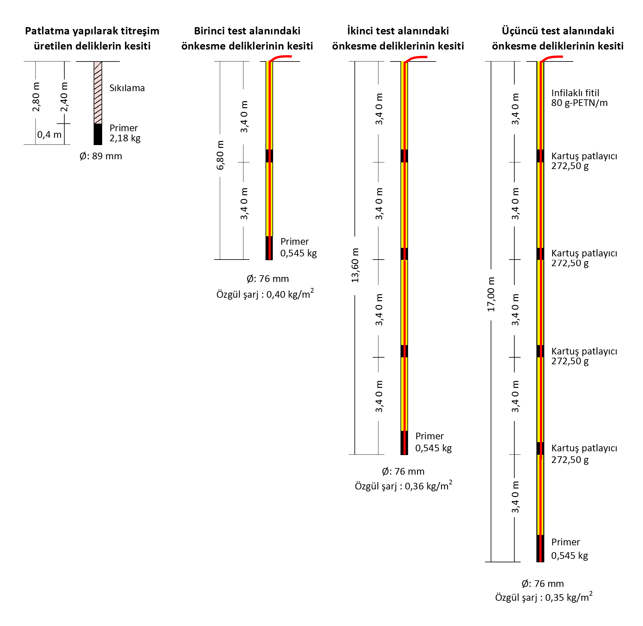

Şekil 4. Test alanlarına göre şarj edilmiş deliklerin kesit görünüşü (Alan, 2020)

PATLATMA VE TİTREŞİMLERİN PARAMETRE DEĞERLERİ
Ölçme istasyonlarına 4 adet sismograf yerleştirildikten sonra 31 adet titreşim üretim deliği teker teker patlatılmış, patlatmalar esnasında oluşan titreşimlerin parametre değerleri ölçülerek 123 sismik kayıt alınmıştır. Patlatmaların ve titreşimlerin parametre değerleri Tablo 2’de verilmiş olup ölçekli mesafe, aşağıdaki denklemle hesaplanarak tespit edilmiştir.

(1) (USBM; Duvall, Fogelson, 1962)

Burada:
SD : Ölçekli mesafe
R : Patlatma ve ölçüm noktası arasındaki mesafe (m)
W : Birim zamanda patlayan maksimum patlayıcı madde miktarı (kg)
Tablo 2. Patlatmaların ve titreşimlerin parametre değerleri

Süreksizliklerden önce jeofonlar ile ölçülerek tespit edilip sismografa kaydedilen Maksimum parçacık hızı (Peak Particle Velocity-PPV) değerleri: birinci test alanında (A1) 43,00-106,00 mm/s, ikinci test alanında (A2) 78,10-176,00 mm/s, üçüncü test alanında (A3) 65,70-260,00 mm/s aralığındadır. Süreksizliklerden sonra ölçülerek tespit edilen PPV değerleri ise A1’de 4,48-18,90 mm/s, A2’de 28,40-37,40 mm/s, A3’de 8,55-14,60 mm/s aralığındadır (Tab. 3).
Tablo 3. Ölçülerek tespit edilen maksimum parçacık hızı değerlerinin dağılımı

Boyuna (PVL), düşey (PVV) ve enine (PVT) yönlerdeki 369 adet parçacık hızı (Particle velocity, PV) değeri incelenmiştir. Yapılan inceleme sonucunda; Patlatma yapılarak oluşturulan sismik dalgaların yapay süreksizliklerden geçmeden önceki sismografla (S1) ölçülerek tespit edilen dominant PV değerlerinin farklı yönlerde olduğu, yapay süreksizliklerin arkasındaki sismograflar (S2, S3 ve S4) ile ölçülerek tespit edilen dominant parçacık hızı değerlerinin tamamının ise düşey yönde (PVV) olduğu tespit edilmiştir (Tab. 4).
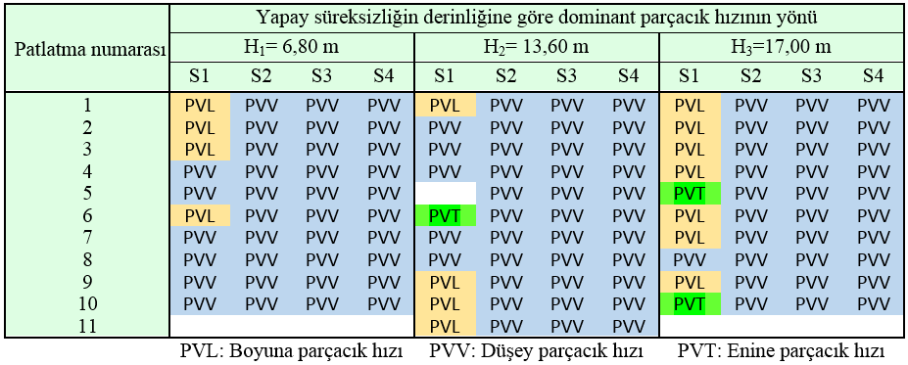
Tablo 4. Ölçülerek tespit edilen dominant parçacık hızlarının yönleri

Sismik dalgalar yapay süreksizliklerden geçerken enerji kaybederek ilerleyebilmiş; yapay süreksizliklerden geçerken PPV değerleri azalıp (Şek. 5) frekans değerleri yükselmiştir (Şek. 6)
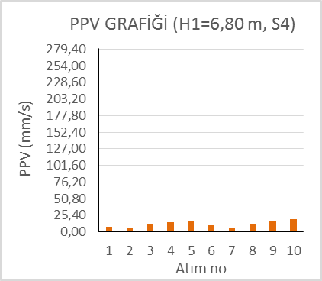
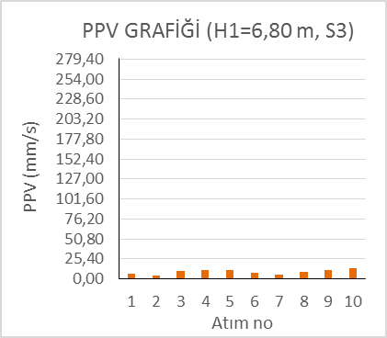
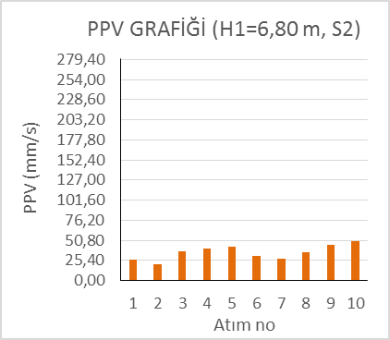
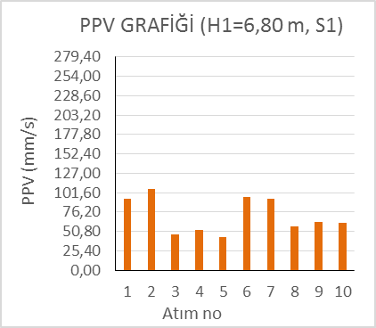

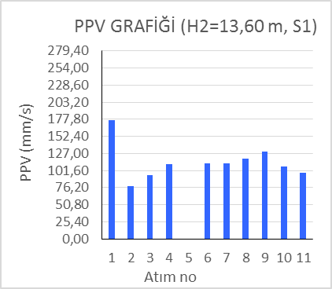
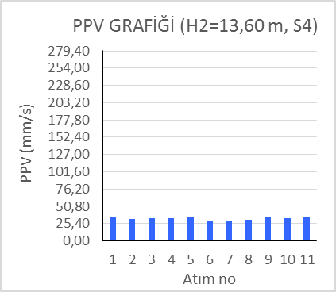
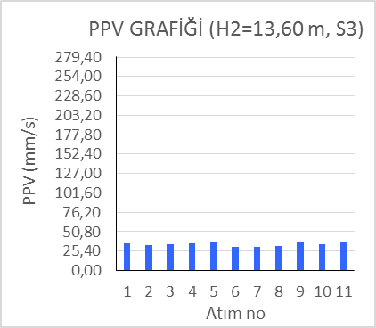
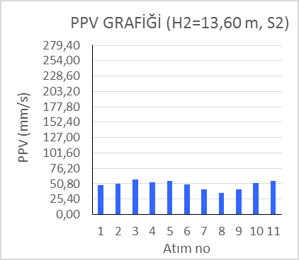

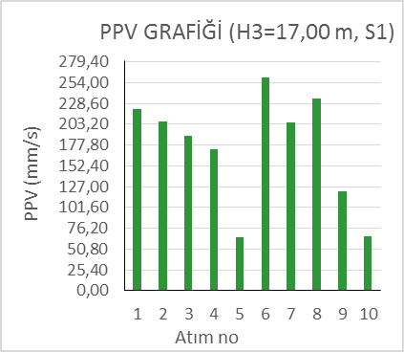
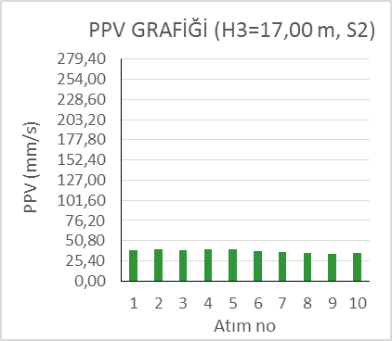
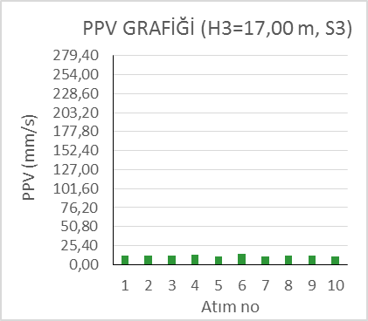
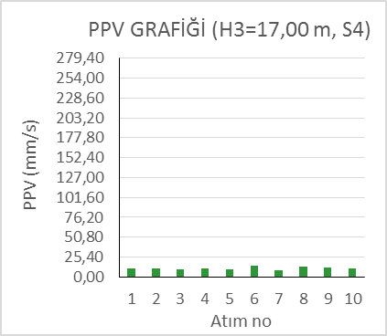

Şekil 5. Yapay süreksizliklerin derinlikleri ve sismografların konumlarına göre PPV değerlerinin çubuk grafikler üzerinde görünümleri
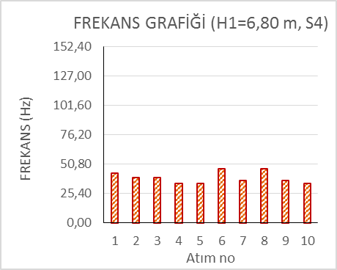
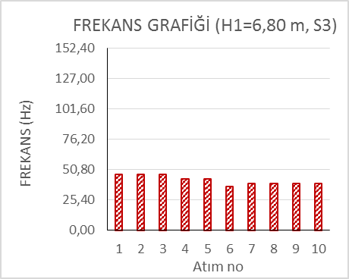
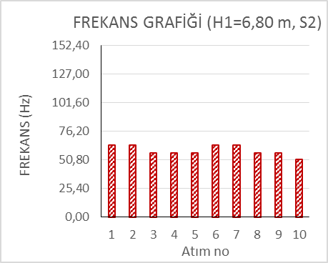
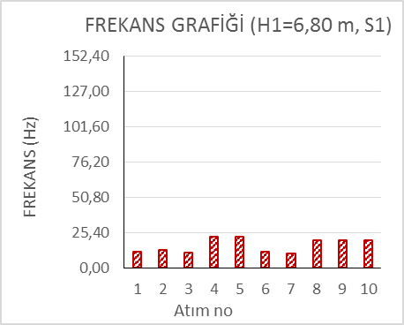

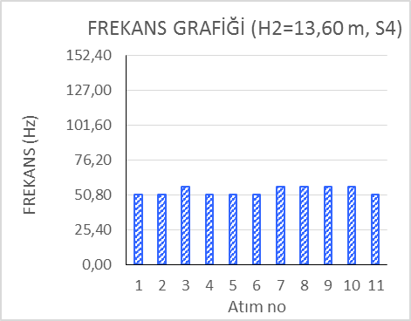
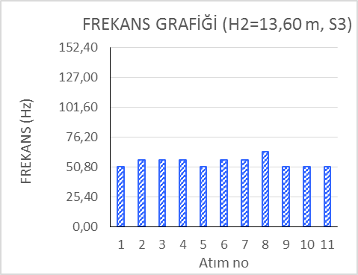
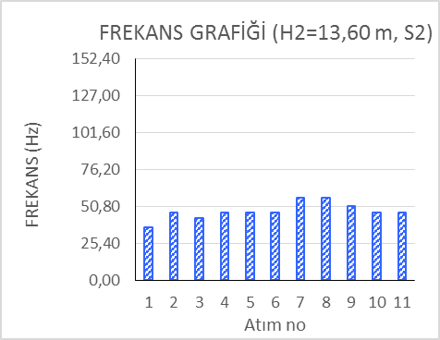
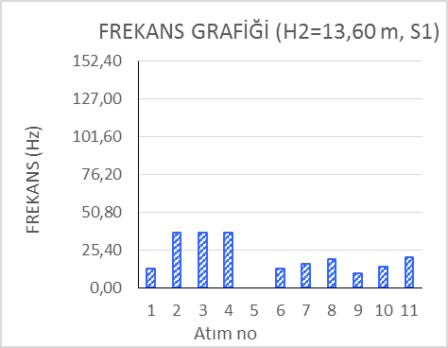

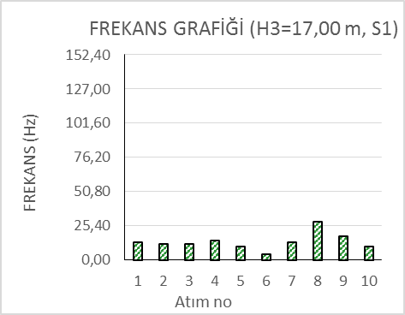
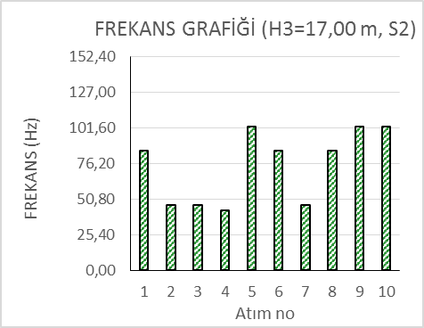
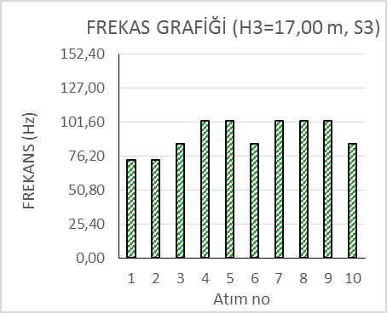
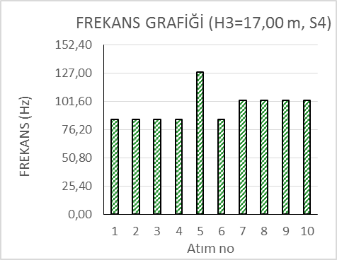

Şekil 6. Yapay süreksizliklerin derinlikleri ve sismografların konumlarına göre frekans değerlerinin çubuk grafikler üzerinde görünümleri

Patlatmalar sırasında ölçülerek kaydedilen PPV ve frekans değerleri, Amerika Birleşik Devletleri Maden Bürosu (United States Bureau of Mines, USBM) norm grafiklerine yerleştirilmiştir. Bu grafiklere göre yapay süreksizlerden önceki titreşimlerin yapısal hasar riski taşıdığı, her iki yapay süreksizlikten sonra ölçülen PPV ve frekans değerlerinin ise eşik hasar çizgisi altında olduğu ve yapısal hasar riski taşımadığı, yer sarsıntısını oluşturan sismik dalgaların enerjilerinin her bir yapay süreksizlikten geçerken azaldığı tespit edilmiştir. Başka bir deyişle; patlatmalar esnasında ortaya çıkan kayıp enerjinin meydana getirdiği sismik dalgalar yapay süreksizliklerden geçerken enerji kaybederek ilerleyebilmiştir (Şek. 7).
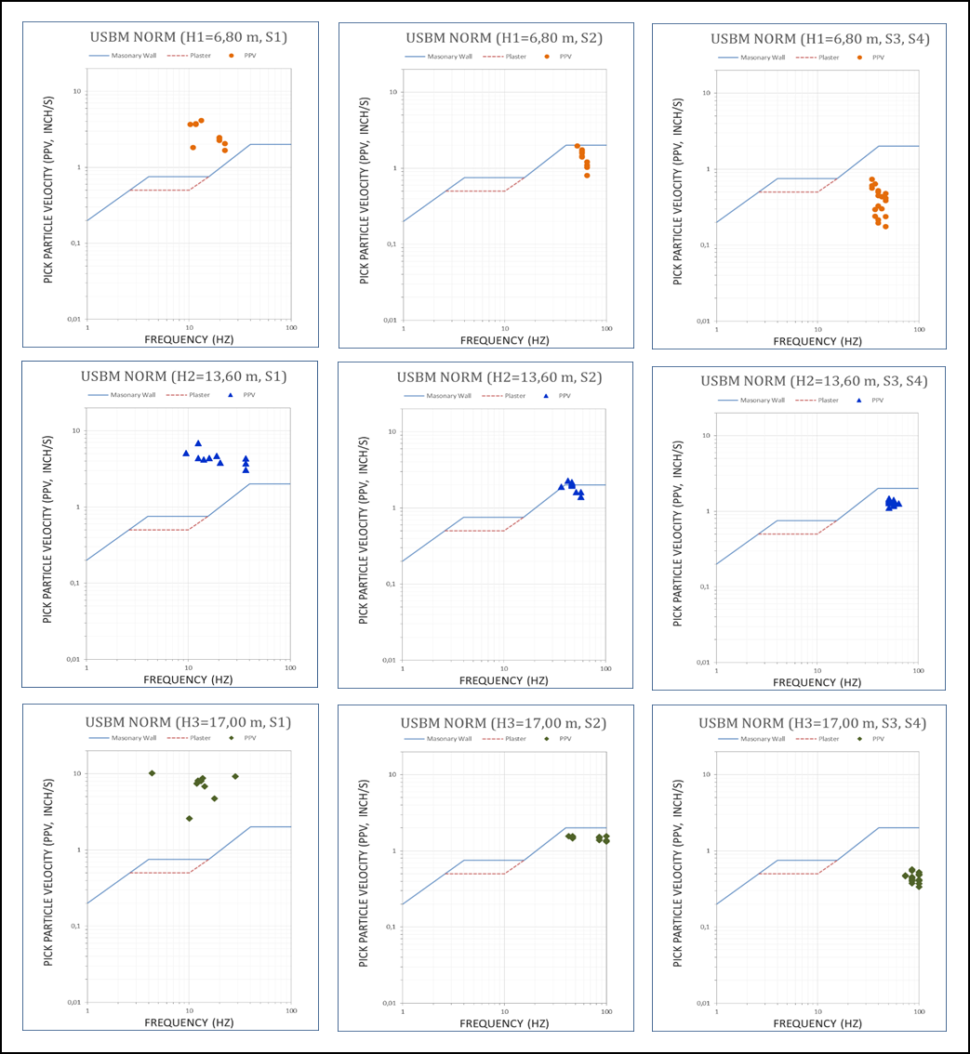

Şekil 7. Test alanlarına, yapay süreksizliklerin derinliklerine ve sismografların konumlarına göre ölçülen PPV ve frekans değerlerinin USBM Norm grafiklerinde görünümü (Alan, 2020)
PPV değerlerindeki pik azalma oranları: A1’de % 95,77 (106 mm/s’den 4,48 mm/s’ye), A2’de % 79,77 (176,00 mm/s’den 35,60 mm/s’ye), A3’de % 95,85’dir (205 mm/s’den 8,55 mm/s’ye).
Birinci yapay süreksizlikten önce ölçülen PPV değerleri ile her iki yapay süreksizlikten sonra ölçülen PPV değerleri arasındaki farkların aritmetik ortalaması (PPV değerlerindeki azalma oranı) A1’de % 82,66, A2’de % 69,37, A3’de % 92,03 olarak tespit edilmiştir (Tab. 5).
Tablo 5. Yapay süreksizliklerin derinliklerine göre PPV değerleri ve aralarındaki farklar

SONUÇ
Bu Ar-Ge çalışması kapsamında; her birinde 2 adet yapay süreksizlik oluşturulan üç adet test alanında çalışılarak 31 adet patlatma yapılmış; atım yapılırken ölçülerek 123 adet sismik kayıt alınmıştır. Patlatmalarda kaya kütlesinde çatlaklar oluşmuş ama kabarma, parçalanma, kaya fırlaması yaşanmamıştır. Patlatılan deliklere en yakın ölçme istasyonu 5,30 metre uzaktadır.
Birinci yapay süreksizliklerden önceki bölgelerdeki sismik dalgalar düşük frekanslı (<40 Hz), yapay süreksizliklerden sonraki sismik dalgalar yüksek frekanslıdır. Düşük frekanslı sismik dalgaların yapay süreksizliklerden önceki bölgedeki olası yapılarda rezonans kaynaklı hasar oluşturma olasılığı -yapının mühendislik özelliklerine, yapının boyutlarına, yapının üzerine inşa edildiği formasyonun kaya veya zemin olmasına, yapının maruz kaldığı titreşim süresine, sismik dalga türüne, sismik dalga boyuna vs. bağımlı olarak- vardır. En güvenli yapılar; en sağlam yapılar değil tüm teknik yeterliliklere haiz yapılardır.
Birinci yapay süreksizlikten önce ölçülerek tespit edilen PPV değerleri 50,08 - 279,40 mm/s arasında, 2. yapay süreksizlikten sonra ölçülerek tespit edilen PPV değerleri ˂ 50,48 mm/s’dir. USBM Normuna göre; PPV değerleri açısından; birinci yapay süreksizliğin berisindeki olası yapılar yapısal hasar riski taşımakta, sismik dalgalar her iki yapay süreksizlikten geçtikten sonraki bölgelerdeki olası yapılar mevcut şartlarda yapısal hasar riski taşımamaktadır.
Pik ses değeri 138,50 dB olup “gürültü” olarak tanımlanmaktadır. Yapısal hasar riski yoktur.
Bu çalışmada, sismik dalgaların yapay süreksizliklerden geçerken enerji kaybettiği tespit ve rakamlarla ifade edilmiştir. Yapay süreksizlikten geçemeyen sismik dalgalar enerji kaybederek ilerleyebilmiş (oluşturulan suni süreksizlikler sismik dalgalara enerji kaybettirmiş), süreksizlik derinleştikçe sismik dalganın enerji kaybı artmış, yapısal hasar riski bertaraf edilmiştir.
Patlatma kaynaklı kayıp enerjinin oluşturacağı titreşimlerin olumsuz etkisinden yapısal risk altındaki yapıları ön kesme yöntemi ile yapay süreksizlikler oluşturarak korumak için; atım ile yapısal hasar riski taşıyan yapı arasında uygun derinlikte ve genişlikte, ideal aralıklarda ve yeterli sayıda ardışık yapay süreksizlikler inşa edilmelidir.

Teşekkür
Yazar; Sn. Dr. Ersin Arıoğlu, Sn. Prof. Dr. Ergin Arıoğlu, Sn. Prof. Dr. Ali Kahriman, Sn. Doç. Dr. Hasan Aydın Bilgin, Sn. Başar Arıoğlu, Sn. Erdem Arıoğlu, Sn. Özge Arıoğlu, Sn. Naim İşli, Sn. İlker İnceleme, Sn. Abdullah Kılıç, Sn. Gökalp Kahraman, Sn. Fehmi Doğa Nasman, Sn. Burak Yıldırım, Sn. Ergenekon Albayrak, Sn. Döne Alan, Yapı Merkezi ailesi ve ekiplerine, güven, ilgi, teşvik ve destekleri için; ayrıca değerleri ve değerlerini koruyan o(nurlu) her cana sonsuz teşekkür eder.

kaynaklar
Alan, E., (2020). The Effect of Artificial Discontinuities Formed by Presplitting with Different Depths on Structural Damage Risk, Proceedings of The 46th Annual Conference on Explosives and Blasting Technique, Published by: International Society of Explosives Engineers (ISEE), Denver, Colorado, USA.
Alan, E., (2020). The Effect of Faults, Delay Time and Scaled Distance on Vibration Parameters, Proceedings of The 46th Annual Conference on Explosives and Blasting Technique, Published by: International Society of Explosives Engineers (ISEE), Denver, Colorado, USA.
Duvall W. I., Fogelson D. E., 1962. Review of Criteria for Estimating Damage to Residences From Blasting Vibrations. USRM-RI 5968, USA

Uygulamalı mühendislik alanında hazırlanan bu bildirideki görüş ve değerlendirmeler yazarına aittir. Hiçbir kurum ve kuruluşu ilgilendirmemektedir.

